INFORMAÇÃO À IMPRENSA- LISBOA, 8 DE OUTUBRO DE 2019

Cidade do Rock recebeu mais de 700 mil visitantes em clima de grande festa
Artistas Portugueses conquistam público do Rock in Rio no Brasil
- A 20ª edição do Rock in Rio, a oitava em solo brasileiro, contou com um número recorde de artistas portugueses. A próxima edição está marcada para Lisboa nos dias 20, 21, 27 e 28 de junho de 2020.
- Blaya, Agir, Carolina Deslandes e Capitão Fausto atuaram no palco Sunset ao lado de artistas brasileiros em quatro concertos que ficarão na história do festival.
- Diego Miranda, Kura, Kamala e Van Breda foram os quatro DJs portugueses que se juntaram a mais de 60 artistas que transformaram o palco New Dance Order numa gigantesca pista de dança.
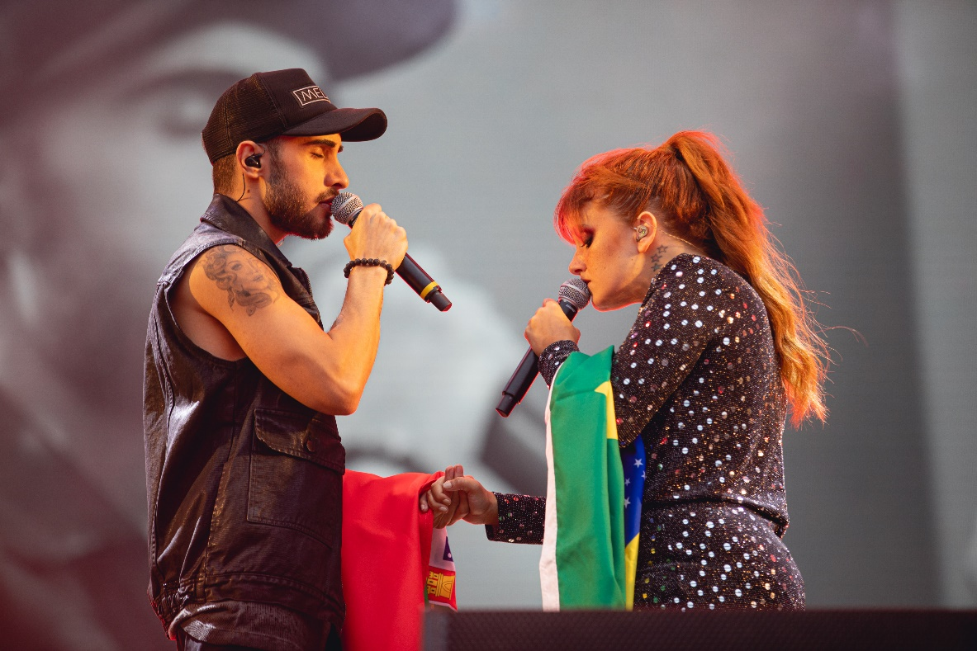

IMAGENS DA ACTUAÇÃO DA BLAYA, AGIR, CAROLINA DESLANDES, CAPITÃO FAUSTO E DO PALCO NEW DANCE ORDER (CRÉDITOS: IHateFlash)

Terminou este fim-de-semana a 20ª edição do Rock in Rio, a oitava em solo brasileiro no Rio de Janeiro. O festival que conta com mais de 30 anos de história recebeu 700 mil visitantes ao longo dos sete dias de evento, numa Cidade do Rock que ocupou 385.000 m² do Parque Olímpico da cidade. Com mais atrações do que em qualquer outra edição - 17 áreas, incluindo a ocupação de três arenas olímpicas e nove palcos, num total de 300 horas música – foi também com artistas portugueses que se escreveu a história do festival este ano. Aos headliners do Palco Mundo – Drake, Foo Fighters, Bon Jovi, Red Hot Chili Peppers, Iron Maiden, P!nk e Muse – juntaram-se os portugueses Blaya, Agir, Carolina Deslandes e Capitão Fausto no Palco Sunset e os DJs Diego Miranda, Kura, Kamala e Van Breda no New Dance Order.
Depois do sucesso das Galp Music Valley Sessions, que decorreram em Lisboa no âmbito do anúncio do patrocínio da Galp ao Rock in Rio Lisboa, as duplas, que se juntaram pela primeira vez no Capitólio, subiram ao Palco Sunset da Cidade do Rock no Rio de Janeiro (por onde passaram nomes como Seal, Jessie J e Whitesnake) para quatro concertos que surpreenderam o público brasileiro. No primeiro dia do segundo fim de semana, a 3 de outubro, o hip hop português e brasileiro tomaram conta do Palco Sunset, num momento que resultou da união de artistas e talentos inigualáveis: Agir foi o artista português que subiu ao palco com o rapper brasileiro Rael, num concerto onde se juntaram também Rico Sapiência, acompanhados pelo sucesso em ascensão Baco Exu do Blues, ao som da Nova Orquestra.
No último dia do festival, a 6 de outubro, coube aos portugueses Capitão Fausto abrir este palco em conjunto com a banda paulistana O Terno, num concerto totalmente partilhado entre as duas bandas que a crítica definiu como sendo uma “perfeita sintonia”. Neste momento único, os festivaleiros puderam a assistir a um espetáculo com duas baterias, violino, teclas, reco-reco, entre muitas outras sonoridades. Seguiu-se a atuação de Carolina Deslandes com o trio de Niterói Melim, num concerto em que as letras dos três irmãos foram entoadas em uníssono pelo público, maioritariamente adolescente. A cantora portuguesa conquistou os festivaleiros com temas como “Ouvi Dizer” e “Avião de Papel”, num momento onde as bandeiras dos dois países irmãos estiveram em destaque e em que as emoções estiveram à flor da pele, quer em palco quer na plateia arrepiada com um espetáculo que ficará para sempre na memória de todos.
Recorde-se que no primeiro fim-de-semana, também no Palco Sunset, a dupla Lellê e a portuguesa Blaya puseram a Cidade do Rock a vibrar do início ao fim do concerto e que o palco New Dance Order recebeu os DJs portugueses Diego Miranda, Kura, Kamala e Van Breda, que transformaram a Cidade do Rock numa verdadeira pista de dança.

Sete dias na Cidade do Rock
Com mais de 700 mil visitantes, a 8ª edição do Rock in Rio no Rio de Janeiro traduziu-se em sete dias de muita emoção e momentos emblemáticos, num clima de grande festa que marca a 20ª edição do festival. No Palco Mundo, de Iron Maiden a Pink, passando por Black Eyed Peas, Nile Rodgers & CHIC, Bon Jovi e Ivete Sangalo, além das estreias de Anitta numa edição brasileira e de Alok, houve espaço para concertos para todo o tipo de público, independentemente da idade ou dos gostos musicais. No Palco Sunset, onde as bandas portuguesas conquistaram o público brasileiro, houve encontros como Pará Pop (Dona Onete, Fafá de Belém, Gaby Amarantos, Jaloo e Lucas Estrela), Iza e Alcione, Detonautas, além de Charlie Puth, entre muitos outros. No último fim-de-semana, neste palco, foi batido o recorde de público no primeiro concerto - Funk Orquestra com Ludmilla, Fernanda Abreu e Buchecha. O novo espaço dedicado à música de dança - New Dance Order -, onde os quatro DJs portugueses atuaram, surpreendeu o público que esgotou esta zona do recinto nos sete dias de evento. No total, o Rock in Rio recebeu 250 atrações – incluindo as apresentações no Palco Mundo, Sunset, Cariocas, Rock District, além dos recém-criados, Highway Stage, Rota 85, SuperNova, Rock Street Asia, Espaço Favela, New Dance Order e Supernova.
O Rock in Rio 2019 é considerado o maior de todos os tempos, tendo gerado 30 mil empregos e um impacto económico superior a 400 milhões de dólares. Foram mais de 450 mil turistas, que representam 60% do público na Cidade do Rock. Esta edição contou com 300 horas de música e nove palcos, que implicam mais de 10 mil toneladas de equipamentos e 120 quilómetros de cabos de som, vídeo e força.
A próxima edição do Rock in Rio está marcada para Lisboa nos dias 20, 21, 27 e 28 de junho de 2020 e os fãs do festival já podem garantir a sua presença ao adquirirem o Pack Experiências Rock in Rio powered by FNAC, já disponível no site e nas lojas FNAC selecionadas* pelo valor de 69€ (preço do bilhete diário), ou ainda usufruir da edição limitada de bilhetes disponíveis no site do Continente ou nas lojas selecionadas**, com direito a 20% de desconto em Cartão Continente, disponíveis apenas até dia 31 de dezembro.
IMAGENS E VÍDEOS DO EVENTO AQUI (CRÉDITOS: IHateFlash).

* Lojas selecionadas FNAC:
- Aeroporto
- Alfragide
- AlgarveShopping
- Almada
- Amoreiras
- Aveiro
- Braga
- Cascais
- Chiado
- Coimbra
- Colombo
- Évora
- Faro
- Gaia
- Guimarães
- IST
- Lagos
- Leiria
- Madeira
- Mar Shopping Loulé
- Mar Shopping Matosinhos
- Montijo
- NorteShopping
- Oeiras
- Setúbal
- Sta. Catarina UBBO (Antigo Dolce Vita Tejo)
- Vasco da Gama
- Vila Real
- Viseu

**Lojas selecionadas Continente:
- Amadora
- Barreiro
- Braga Minho Center
- Braga Modelo
- Braga Nova Arcada
- C. Comercial MadeiraShopping
- Cascais
- Fórum Coimbra
- Shopping Coimbra
- Colombo
- GaiaShopping
- Leiria
- LoureShopping
- Loures Santo António de Cavaleiros
- Matosinhos
- Montijo
- Oeiras
- Portimão
- Santarém
- Seixal
- Telheiras
- Vasco da Gama

Para mais informações:
Lift Consulting
Catarina Marques | catarina.marques@lift.com.pt | 93 482 74 87
Carolina Enes |carolina.enes@lift.com.pt | 91 81 87 200

